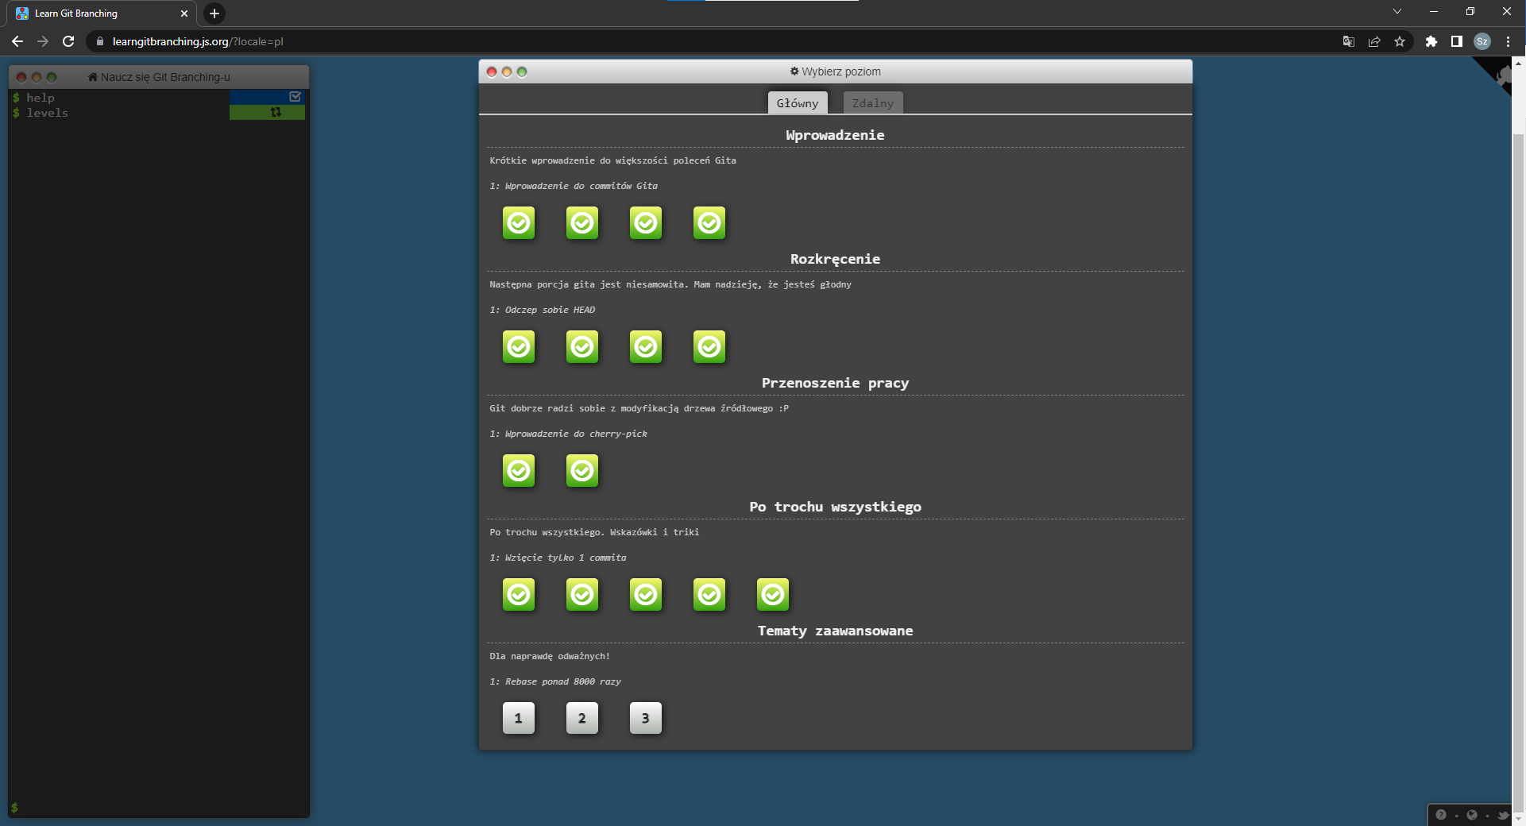

**#zad1**

git commit

git commit

**#zad2**

git branch

git checkout -b bugFix

**#zad3**

git checkout -b bugFix

git commit

git checkout main

git commit

git merge bugFix

**#zad4**

git checkout -b bugFix

git commit

git checkout main

git commit

git checkout bugFix

git rebase main

**#zad5**

git checkout C4

**#zad6**

git checkout bugFix^

**#zad7**

git checkout bugFix

git branch -f bugFix HEAD~3

git checkout C6

git checkout -f HEAD~3

git branch -f main C6

**#zad8**

git reset local

git reset local~1

git checkout pushed

git revert pushed

**#zad9**

git cherry-pick C3

git cherry-pick C4

git cherry-pick C7

**#zad10**

git reabse -i HEAD~4

**#zad11**

git checkout main

git cherry-pick C4

**#zad12**

git rebase -i HEAD~2

git commit --amend

git rebase -i HEAD~2

git checkout main

git merge caption

**#zad13**

git checkout main

git cherry-pick C2

git commit --amend

git cherry-pick C3

**#zad14**

git checkout C1

git tag v0 C1

git checkout C2

git tag v1 C2

**#zad15**

git describe mine

git describe side

git commit